Taajuuskokonaisuus 26 (TK 26) sekä muut vapaat taajuudet:
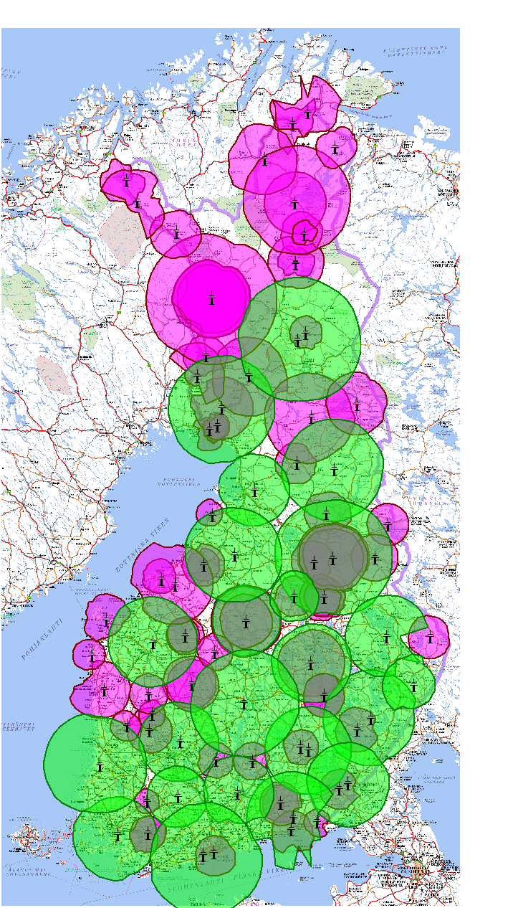
Taajuuskokonaisuus 26 (TK 26):
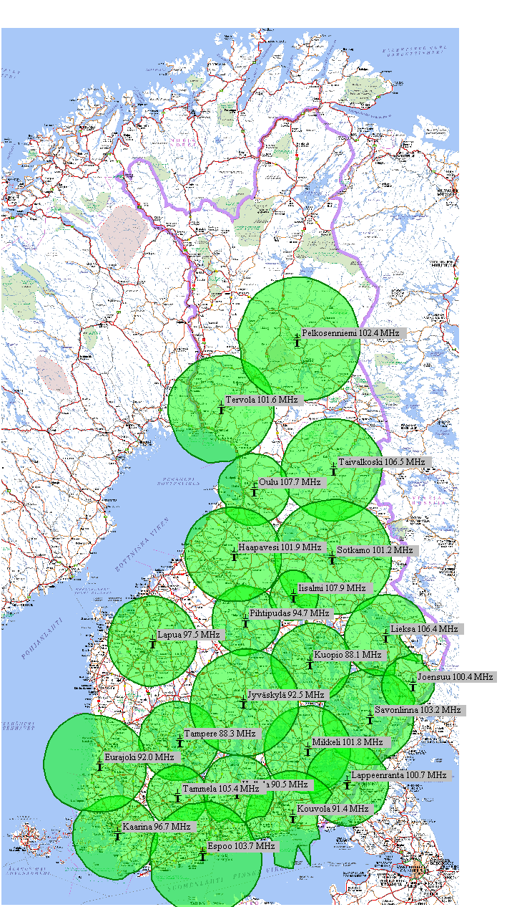
Muut vapaat taajuudet:
